Menos turistas aéreos, menos promoción y más costos: hotelería alerta sobre la pérdida de competitividad turística de México y propone un plan conjunto con el gobierno
- La ANCH, la AMHM y el CNET, con las asociaciones de hoteles de Los Cabos, Puerto Vallarta y Cancún, Puerto Morelos e Isla Mujeres, alertaron sobre la pérdida de competitividad turística del país: aunque llegan más visitantes internacionales, cae el turismo aéreo, el de mayor gasto; México pierde participación en Estados Unidos, su principal mercado; el presupuesto de promoción es insuficiente y el viaje se encarece por la turbosina, el tipo de cambio y el aumento del Derecho de No Residente (DNR).
- México bajó al lugar 41 de 110 economías en el Índice de Desarrollo de Viajes y Turismo 2026 del Foro Económico Mundial, seis posiciones menos que en 2024.
- El sector propone una mesa de trabajo con la Secretaría de Hacienda y Crédito Público, SECTUR y los legisladores del país para definir mecanismos de financiamiento que fortalezcan la promoción y la infraestructura turística de México.

Miguel Ángel Fong, Presidente de AMHM; Jorge Paoli, Presidente de la ANCH; Antonio Cosío, Presidente del CNET; Rodrigo de la Peña, Presidente de la Asociación de Hoteles de Cancún, Puerto Morelos e Isla Mujeres; Daniel Torres, Director de la Asociación de Hoteles de Puerto Vallarta; y Armando García, Presidente de la Asociación de Hoteles de Los Cabos

Descarga presentación aquí
Ciudad de México, 19 de octubre de 2026. La Asociación Nacional de Cadenas Hoteleras (ANCH), la Asociación Mexicana de Hoteles y Moteles (AMHM) y el Consejo Nacional Empresarial Turístico (CNET), acompañados por representantes de las asociaciones de hoteles de Los Cabos, Puerto Vallarta y Cancún, Puerto Morelos e Isla Mujeres, presentaron el diagnóstico “Hotelería en México: retos para recuperar la demanda y la conectividad de los principales destinos turísticos”, elaborado con información del Centro de Investigación Avanzada en Turismo Sostenible (STARC) de la Universidad Anáhuac Cancún, el INEGI, la Unidad de Política Migratoria, la International Trade Administration de Estados Unidos y los datos de aeropuertos y ocupación de cada destino.
El turismo representa 8.7% del PIB nacional y da ocupación a cerca de 5 millones de personas; además, es la actividad que más mujeres y jóvenes emplea en el país. Sin embargo, las organizaciones advirtieron que lo ocurrido en los principales destinos de playa no son problemas aislados, sino una señal de alerta sobre la competitividad del turismo mexicano en los mercados internacionales.

Más visitantes no siempre significa más valor
Jorge Paoli, presidente de la Asociación Nacional de Cadenas Hoteleras (ANCH), presentó el diagnóstico nacional y subrayó la necesidad de construir un diagnóstico compartido entre el gobierno y la iniciativa privada. Entre enero y julio de 2026, la llegada de turistas internacionales creció 4.5%, pero la de quienes llegan por vía aérea cayó 4.6%. Este segmento aporta alrededor del 80% de las divisas turísticas: entre enero y agosto, cada turista aéreo gastó en promedio 1,292.7 dólares, frente a 87 dólares del crucerista y 54.1 dólares del excursionista fronterizo.
Los pasajeros internacionales disminuyeron 6.1% en Cancún, 8% en Los Cabos y 19.4% en Puerto Vallarta. De acuerdo con STARC, México recibiría 1.1 millones de turistas aéreos menos en 2026, y en agosto se registraron 13,168 empleos hoteleros formales menos que un año antes.
“Crecimos 4.5% en turistas internacionales, pero caímos sensiblemente en los que más dinero dejan al país. Nos preocupa que se apruebe el presupuesto con la idea de que todo va muy bien. Nuestro mensaje es tender puentes: queremos construir juntos, gobierno e iniciativa privada, un mejor diagnóstico”, expresó Paoli.
Estados Unidos está eligiendo otros destinos
Entre enero y agosto, las llegadas aéreas desde Estados Unidos, que representaron el 65% del total, disminuyeron 10.4%, mientras que las de Colombia y Brasil crecieron 29.8% y 24.4%, respectivamente. En el mismo periodo, los viajes de estadounidenses a México cayeron 10.2%, mientras que sus viajes a Europa aumentaron 1.1%. Entre enero y septiembre, 1,026,309 viajeros aéreos estadounidenses menos eligieron México (-9.9%), mientras que Italia sumó 188,064 y República Dominicana 84,206. Con ello, la participación de México en los viajes aéreos al exterior de los estadounidenses volvió a 16.4%, el mismo nivel de 2019, tras haber alcanzado 35.9% en 2021.
Entre las causas, las organizaciones señalaron el alza de la turbosina, el tipo de cambio, la percepción de inseguridad y la quiebra de Spirit Airlines, y subrayaron la necesidad de un presupuesto federal de promoción y de equipos especializados en la marca México y en la gestión de crisis.
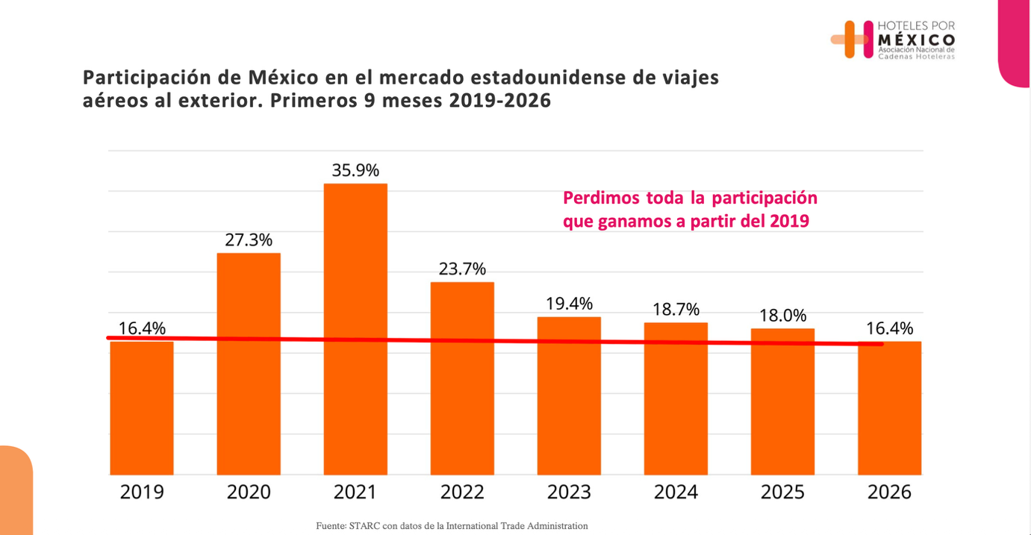
México pierde competitividad y promoción
El diagnóstico coincide con el Índice de Desarrollo de Viajes y Turismo 2026 del Foro Económico Mundial, que ubica a México en el lugar 41 de 110 economías, seis posiciones por debajo de 2024, y con el ranking de marca país de Brand Finance, en el que México pasó del lugar 13 en 2017 al 20 en 2026. La falta de promoción también limita la diversificación: cinco aeropuertos concentran 87.7% de las llegadas de turistas internacionales.
El presupuesto del sector turismo, sin considerar el DNR, pasó de 5,037 millones de pesos en 2012 a 1,851.3 millones previstos para 2027, a precios corrientes. Para promoción, México cuenta con cerca de 25 millones de pesos (alrededor de 1.2 millones de euros), mientras que República Dominicana invierte alrededor de 80 millones de dólares con cerca de 100 mil cuartos de hotel, frente a los 140 mil del Caribe mexicano; Turquía destina cerca de 240 millones de euros y España alrededor de 105 millones. Los 100 millones de pesos extraordinarios para promoción entre junio y diciembre de 2026 no forman parte del presupuesto 2027, lo que dificulta alcanzar la meta del Plan México de que el país sea el quinto más visitado del mundo.
A ello se suma el aumento del Derecho de No Residente (DNR), que aprobó la Cámara de Diputados para 2027 de 983 a 1,158 pesos por persona (17.8%), luego de que la propuesta inicial planteaba 1,334.80 pesos (35.8%); la minuta se encuentra en el Senado. Como resumió la ANCH, la pregunta no es solo cuánto cobramos, sino cómo competimos.
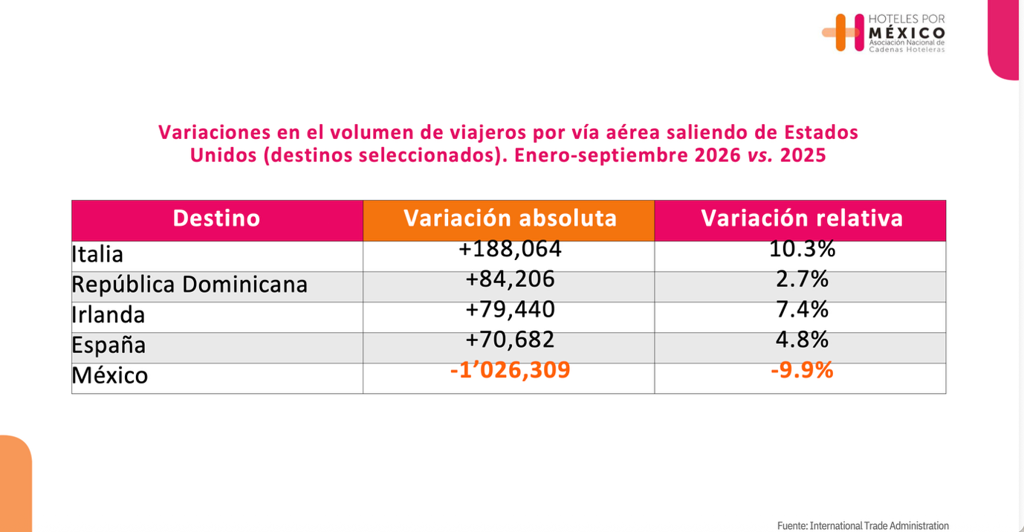
CNET: el turismo se construye entre todos
Antonio Cosío Pando, presidente del Consejo Nacional Empresarial Turístico (CNET), quien dio inicio a las presentaciones, destacó que detrás de cada visitante hay una cadena de valor que genera inversión, empleo y oportunidades para las comunidades, y que la competitividad depende de conectividad, infraestructura, seguridad, promoción y certidumbre para invertir. Reconoció la apertura al diálogo de la Secretaría de Turismo, encabezada por Josefina Rodríguez Zamora, y de la Secretaría de Hacienda sobre el DNR, así como el levantamiento de las restricciones de Estados Unidos a los vuelos desde el AICM y el AIFA.
Con la cuota aprobada, una familia de cuatro personas pagaría 4,632 pesos solo por este derecho, 34.6% más que en 2025, y la recaudación se distribuiría en 57% para Defensa, 15% para el Instituto Nacional de Migración y 28% para la Tesorería de la Federación, sin una asignación específica a promoción turística.
“Quienes invertimos en turismo sabemos que el crecimiento no se construye de un día para otro. Requiere confianza, visión de largo plazo y colaboración entre la iniciativa privada y las autoridades”, afirmó.
AMHM: veinte centavos de cada peso se quedan en el hotel
Miguel Ángel Fong, presidente de la Asociación Mexicana de Hoteles y Moteles (AMHM), advirtió que lo que viven estos destinos se replica en Manzanillo, Acapulco, Huatulco y el resto de las playas del país. Señaló que llegar al quinto lugar en captación de turistas internacionales implica atraer unos 12 millones de visitantes más, algo difícil sin invertir en promoción, y estimó que el 28% del DNR que hoy no está etiquetado equivaldría a unos 7,491 millones de pesos; recordó que hasta 2018 el DNR se destinaba a la promoción turística, a FONATUR y a migración.
“Solo 20 centavos de cada peso que gasta un turista se quedan en el hotel; el otro 80% se va a la gastronomía, al transporte y al comercio. Cuando pedimos promoción no pedimos ocupación para los hoteleros, sino derrama económica para los destinos: empleo y riqueza compartida para todos los mexicanos”, señaló Fong.
Los destinos de playa, en cifras
En Los Cabos, Armando García, presidente de la Asociación de Hoteles de Los Cabos, informó que entre enero y agosto el aeropuerto recibió 1.52 millones de pasajeros internacionales, 8% menos que en 2025, con una caída de 16.6% solo en agosto, principalmente por el mercado estadounidense. Las nuevas rutas desde Frankfurt y Panamá suman, pero no alcanzan a compensar esa baja.
"Aunque tenemos una diversidad principalmente de líneas norteamericanas, mexicanas, la disminución total de nuestro principal proveedor de turistas sigue siendo el norteamericano, y ahí es donde hemos experimentado como destino la mayor disminución de un 8%", dijo Armando García, Presidente de la Asociación de Hoteles de Los Cabos.
En Puerto Vallarta, Daniel Torres, director general de la Asociación de Hoteles de Puerto Vallarta y Bahía de Banderas, señaló la caída más marcada desde 2020: de enero a septiembre, la ocupación hotelera promedió 66.21%, frente a 72.98% en 2025; el ingreso por habitación disponible bajó 17.8% y el tráfico internacional del aeropuerto cayó 19.4%, equivalente a 547,300 pasajeros menos. Destacó la nueva terminal aeroportuaria, con una inversión de 9,200 millones de pesos, y llamó a retomar la promoción de la marca México.
En el Caribe mexicano, Rodrigo de la Peña, presidente de la Asociación de Hoteles de Cancún, Puerto Morelos e Isla Mujeres, informó que de enero a septiembre el Aeropuerto Internacional de Cancún registró 7,856 operaciones menos (-5.8%), con una caída cercana a 15% solo en septiembre, y que la ocupación acumulada fue de 71.1% en Cancún (-3.5%), 63.7% en Puerto Morelos (-8.1%) y 73.6% en Costa Mujeres (-4.4%). Destacó que el sector sigue invirtiendo, como lo muestra el Cancún Travel Mart, que se celebrará del 21 al 23 de octubre y cuya edición 2025 registró operaciones estimadas por 5,200 millones de dólares.
“Cancún es la prueba indiscutible de que el desarrollo turístico bien planificado es un modelo altamente exitoso para la economía mexicana. Al impulsar la creación masiva de empleo y activar la economía regional, esta industria demuestra ser una fuente clave de riqueza que beneficia tanto a los trabajadores como a las finanzas del gobierno federal, estatal y municipal, consolidándose como un pilar fundamental para el PIB nacional”, dijo Rodrigo de la Peña, Presidente de la Asociación de Hoteles de Cancún, Puerto Morelos e Isla Mujeres.
Tender puentes
Las organizaciones reconocieron los avances en la atención al sargazo y en la modernización de los cruces fronterizos, y propusieron una mesa de trabajo con la Secretaría de Hacienda y Crédito Público y la Secretaría de Turismo para explorar mecanismos de financiamiento para la promoción internacional y la infraestructura turística, con una inversión de referencia de entre 105 y 240 millones de euros, el rango entre lo que invierten España y Turquía, así como el diálogo con legisladores, incluido el Senado de la República.
Finalmente, reiteraron que el turismo no pide privilegios, sino invertir en una actividad que genera empleo, divisas y bienestar para millones de mexicanos, y su disposición a trabajar con el Ejecutivo Federal y el Poder Legislativo para que México recupere terreno.
***
Acerca de la ANCH
Desde 1988, la Asociación Nacional de Cadenas Hoteleras representa a 32 cadenas hoteleras con más de 1,600 propiedades y 250,000 habitaciones en todo México, generando aproximadamente 300,000 empleos directos. Es un organismo de representación empresarial proactivo, imparcial y vinculante entre Gobierno, sociedad y empresas hoteleras. Su objetivo es posicionar al rubro hotelero como un motor de la economía derivado de inversiones, generación de empleos y capacitación, así como promover acciones que contribuyan a mejorar las condiciones y calidad de vida de quienes laboran en él. Más información: https://hotelespormexico.org/

Acerca de la AMHM
Esta organización defiende los intereses del sector del hospedaje formal ante autoridades públicas y organismos privados. Agrupa a unas 100 filiales locales que integran a miles de establecimientos a nivel nacional, colaborando en la creación de políticas públicas turísticas e impulsando la competitividad de la industria mediante asesoría legal, comercial, operacional y programas de capacitación continua. https://www.amhm.org/

Acerca del CNET
El Consejo Nacional Empresarial Turístico (CNET) es el organismo cúpula de representación del sector empresarial turístico en México. Fundado en 1988, agrupa a cámaras y asociaciones de alcance nacional de todas las ramas de la actividad turística, que en conjunto representan más del 96% del sector. Su objetivo es unir a los prestadores de servicios turísticos en un frente común de diálogo y negociación, e impulsar el crecimiento sustentable y la competitividad turística del país. Desde 2025, el CNET forma parte del Consejo Coordinador Empresarial (CCE) como afiliado especial.
Para más información favor de visitar https://www.cnet.org.mx

Acerca de la Asociación de Hoteles de Los Cabos
La labor de esta organización se centra en la representación del sector ante los distintos niveles de gobierno y la iniciativa privada, coordinando estrategias conjuntas de promoción turística global, asegurando altos estándares de calidad, seguridad y sostenibilidad en el servicio, e impulsando la capacitación continua para consolidar a Los Cabos como uno de los destinos de lujo más competitivos a nivel internacional. https://www.ahloscabos.com/

Acerca de la Asociación de Hoteles de Puerto Vallarta
Esta organización empresarial que representa, unifica y defiende los intereses del sector del hospedaje formal en este tradicional destino del Pacífico mexicano. Se encarga de coordinar la promoción turística de la región en mercados nacionales e internacionales, gestionar alianzas con autoridades gubernamentales y prestadores de servicios, e impulsar el desarrollo sostenible, la innovación operativa y la capacitación continua de su personal para mantener la excelencia turística y la competitividad de la bahía. https://vallartahoteles.mx/

Acerca de la Asociación de Hoteles de Cancún, Puerto Morelos e Isla Mujeres
La Asociación de Hoteles de Cancún, Puerto Morelos e Isla Mujeres es el bloque empresarial turístico más importante en el Caribe Mexicano, con el objetivo de hacer un frente común a la vez que fomenta el crecimiento sostenible de la industria, buscando la mejora continua en los servicios de hospitalidad y fomentando las buenas prácticas entre sus Asociados. Fue constituida en 1977 y ha sido estandarte de unión ante los retos enfrentados por el sector desde hace 49 años. https://www.ahcancun.com/es

Acerca de la STARC
Es el Centro de Investigación Avanzada en Turismo Sostenible de la Universidad Anáhuac Cancún, un centro de pensamiento e inteligencia turística orientado a contribuir a la toma de decisiones del sector hotelero y gubernamental en México. STARC opera como un brazo académico y científico que genera estudios de mercado, datos estadísticos e indicadores de inteligencia para fortalecer la competitividad, la planeación estratégica y el desarrollo sostenible de los destinos turísticos y sus empresas asociadas. https://cancun.anahuac.mx/starc

